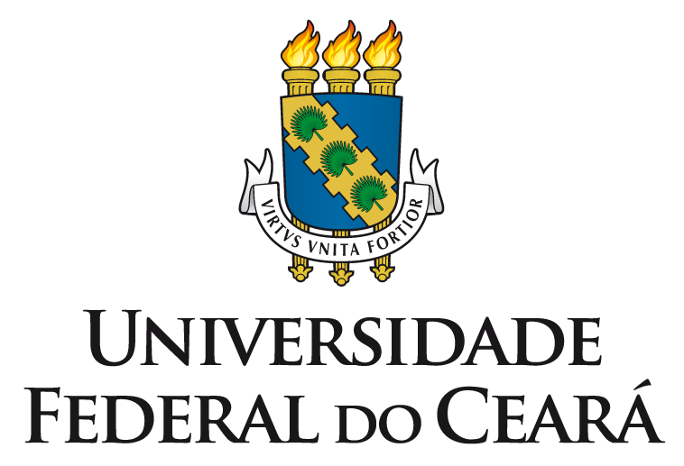

UNIVERSIDADE FEDERAL DO CEARÁ – CAMPUS DE RUSSAS
Coordenação do Curso de Engenharia Mecânica
Rua Felipe Santiago, 411, Bairro: Cidade Universitária
CEP: 62900-000 – Russas – CE
Fone: (88) 3411.9215

SOLICITAÇÃO DE INTEGRALIZAÇÃO DE ATIVIDADE COMPLEMENTARES
Nome: Matrícula:
Coordenador:
Atividade Complementar | Limite de Horas | Horas Realizadas | Período
Atividades de iniciação à docência, à pesquisa e/ou à extensão | 96h
Atividades artístico culturais e esportivas | 80h
Atividades de participação e/ou organização de eventos | 32h
Experiências ligadas à formação profissional e/ou correlatas | 64h
Produção Técnica e/ou Científica | 96h
Vivências de gestão | 48h
Outras atividades | 48h
Atividades de Revisão de Ensino Médio | 48h

__________________________________ __________________________________
Secretário do Curso Assinatura do Solicitante

Russas/CE, ____ de ___________________ de 20___.

UNIVERSIDADE FEDERAL DO CEARÁ – CAMPUS DE RUSSAS
Rua Felipe Santiago, 411, Bairro: Cidade Universitária
CEP: 62900-000 – Russas – CE
Fone: (88) 3411-9202

